Informe de queixes, suggeriments i propostes
Recull i anàlisi del període 2021–2025
Barcelona, juliol de 2026

Índex
1. Presentació, objecte i abast 3
2. Resum executiu 3
3. Marc normatiu 4
4. Metodologia de recollida i tractament de dades 4
4.1. Font i recollida 4
4.2. Període i selecció 4
4.3. Tractament i classificació 4
4.4. Anonimització 5
4.5. Limitacions 5
5. Anàlisi quantitativa 6
5.1. Volum total i evolució anual 6
5.2. Distribució per àmbit 6
5.3. Distribució per tipologia 7
6. Classificació temàtica global 8
6.1. Evolució temàtica per any (principals categories) 9
7. Temes principals detectats 10
Accessibilitat sensorial i llegibilitat — 28 fitxes 10
Aforament i massificació — 21 fitxes 10
Climatització, confort tèrmic i energia — 19 fitxes 10
Llengua i traduccions — 10 fitxes 10
Preus, entrades, reserves i gratuïtats — 10 fitxes 10
Atenció al públic i tracte del personal — 10 fitxes 10
Instal·lacions, equipaments i serveis — 10 fitxes 11
8. Actuacions de millora i estat de seguiment 12
9. Conclusions i línies de millora 12
Annex. Registre anonimitzat i protecció de dades 14

1. Presentació, objecte i abast
Aquest informe recull i analitza les queixes, els suggeriments i les propostes que la ciutadania ha fet arribar al Centre de Cultura Contemporània de Barcelona (CCCB) a través dels fulls de suggeriments i reclamació dipositats als diferents àmbits d’atenció al públic durant el període 2021–2025.
La seva elaboració i publicació és una iniciativa voluntària de transparència i de millora contínua que va més enllà del compliment mínim de l’ítem de publicitat activa corresponent —satisfet amb la simple existència del canal—, i té una doble finalitat: retre comptes de manera oberta sobre el que la ciutadania ens diu, i disposar d’una eina interna de diagnòstic per orientar les millores del servei.
Abast. S’hi analitzen les 141 fitxes registrades entre l’1 de gener de 2021 i el 31 de desembre de 2025, corresponents als àmbits d’Exposicions, Entrades, Amics del CCCB, Debats i un àmbit transversal (Varis) que agrupa incidències sobre espais i serveis comuns. Queden fora d’aquest informe les fitxes anteriors a 2021 i les de 2026, encara en curs.
Naturalesa de les dades. El registre recull únicament les aportacions de les persones que van decidir deixar constància escrita; per tant, té un caràcter qualitatiu i indicatiu i no constitueix una enquesta de satisfacció estadísticament representativa. La seva utilitat rau a identificar patrons recurrents i àrees de millora, no a mesurar el grau global de satisfacció del públic.
2. Resum executiu
Durant el període 2021–2025 s’han registrat 141 fitxes, amb un repartiment anual relativament estable (mínim de 19 el 2023 i el 2024; màxim de 39 el 2025). El 2021 s’ha de llegir en el context de les restriccions d’aforament derivades de la pandèmia, i el pic de 2025 s’explica en part per acumulacions puntuals al voltant d’activitats molt concorregudes.
- Predomini de la queixa. 120 de les 141 fitxes són queixes o reclamacions, davant de 18 suggeriments i 3 felicitacions. És el comportament esperat en un canal on la ciutadania acostuma a deixar constància sobretot quan vol expressar disconformitat.
- Tres temes concentren gairebé la meitat de les incidències. «Accessibilitat sensorial i llegibilitat» (28), «Aforament i massificació» (21) i «Climatització, confort tèrmic i energia» (19) sumen 68 fitxes (48,2%).
- L’accessibilitat és el fil conductor principal. Sumant l’accessibilitat sensorial i de llegibilitat (mida de cartel·les, il·luminació, contrast, àudio i subtítols) amb l’accessibilitat física i de confort (seients, ascensors, rampes), l’accessibilitat en sentit ampli és la matèria més recurrent de tot el període.
- L’àmbit d’Exposicions concentra el gruix. 67 fitxes corresponen a exposicions, amb una incidència especialment marcada en les mostres de gran afluència.
- També hi ha reconeixement. Tot i la naturalesa del canal, es registren felicitacions explícites a exposicions i a l’atenció rebuda, que convé no perdre de vista.
- De la queixa a la millora. L’informe incorpora, per àrea temàtica, les actuacions de millora derivades d’aquestes incidències i el seu estat de seguiment (apartat 8), pendents de validació final amb els serveis responsables.
El detall quantitatiu, la classificació temàtica, les actuacions de millora i la referència al registre anonimitzat es presenten als apartats següents.
3. Marc normatiu
La publicació d’aquest informe s’emmarca en la normativa de transparència i publicitat activa aplicable al CCCB com a consorci del sector públic:
- Llei 19/2014, del 29 de desembre, de transparència, accés a la informació pública i bon govern. L’article 61.1 dona cobertura a l’ítem 5.1.6 «Suggeriments, queixes i propostes». La informació derivada alimenta, a més, l’ítem 6.1.4 «Consultes/temes més freqüents rebuts» (art. 61.3) i l’ítem 5.3.6 «Avaluacions de qualitat dels serveis públics» (art. 12.1).
- Decret 8/2021, sobre la transparència i el dret d’accés a la informació pública, que desplega les obligacions de publicitat activa i els criteris de reutilització de la informació.
- Marc AOC / MUNICAT de referència per a l’estructura i l’actualització dels ítems de la seu electrònica.
- Reglament (UE) 2016/679 (RGPD) i LOPDGDD, que determinen l’anonimització aplicada al registre publicat (vegeu Annex I).

Delimitació. Aquest informe es refereix als suggeriments, queixes i propostes sobre els serveis i les activitats del centre. No s’ha de confondre amb el canal de reclamacions relatiu al dret d’accés a la informació pública (via davant la GAIP), que constitueix una matèria diferenciada i disposa del seu propi tractament.
4. Metodologia de recollida i tractament de dades
4.1. Font i recollida
Les dades provenen dels fulls de suggeriments i reclamació que el CCCB posa a disposició del públic als seus àmbits d’atenció. Les fitxes es transcriuen a un full de càlcul intern, organitzat per àmbits (Exposicions, Entrades, Amics, Debats i Varis), amb la data de recepció, l’activitat o espai concret (quan és una exposició) i el text del comentari.
4.2. Període i selecció
De la sèrie històrica disponible (iniciada el 2013) s’han seleccionat exclusivament les 141 fitxes datades entre 2021 i 2025, en compliment de l’obligació de publicar la informació dels darrers cinc anys. Les fitxes de 2026, en curs, no s’hi inclouen però es mantenen al registre viu per a exercicis futurs.
4.3. Tractament i classificació
Cada fitxa s’ha classificat segons dos criteris. Primer, per tipologia: queixa o reclamació, suggeriment, o felicitació. Segon, per matèria, mitjançant una taxonomia de categories temàtiques construïda a partir del contingut real de les fitxes (climatització, aforament, accessibilitat sensorial, accessibilitat física, llengua, atenció al públic, preus i entrades, senyalística, programació, instal·lacions, etc.). Quan una fitxa afecta més d’una matèria, s’assigna a la categoria predominant.
4.4. Anonimització
El registre que es fa públic no conté cap dada de caràcter personal de les persones que van presentar les fitxes. Addicionalment, s’han generalitzat les referències que podrien identificar terceres persones (per exemple, membres concrets del personal o de la direcció), en aplicació del principi de minimització de dades. El detall es descriu a l’Annex I.
4.5. Limitacions
- El registre no és exhaustiu: només recull les persones que van deixar constància escrita, amb un biaix natural cap a l’expressió de disconformitat.
- Els volums anuals depenen de la programació (exposicions més o menys concorregudes), per la qual cosa les variacions entre anys no s’han d’interpretar directament com a variació del nivell de satisfacció.
- Algunes fitxes són comentaris breus i poc concrets; la seva classificació temàtica comporta un cert grau d’interpretació.
5. Anàlisi quantitativa
5.1. Volum total i evolució anual
Entre 2021 i 2025 s’han registrat 141 fitxes. L’evolució anual és la següent:
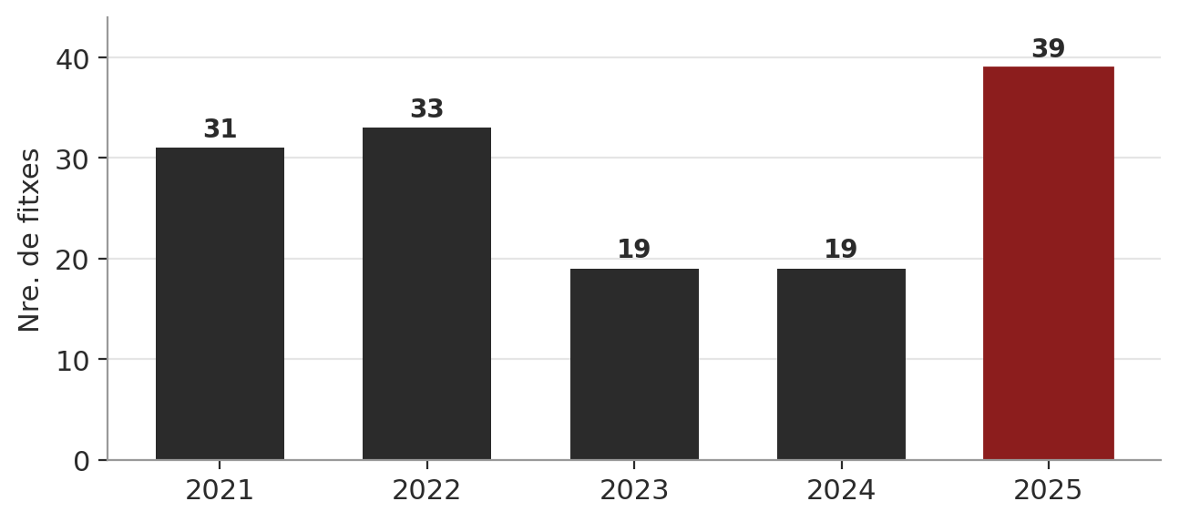
Fig. 1. Nombre de fitxes registrades per any (2021–2025).
Any | Nre. de fitxes | % del període
2021 | 31 | 22,0%
2022 | 33 | 23,4%
2023 | 19 | 13,5%
2024 | 19 | 13,5%
2025 | 39 | 27,7%
5.2. Distribució per àmbit
La major part de les fitxes es concentren a l’àmbit d’Exposicions i a l’àmbit transversal Varis (espais i serveis comuns).
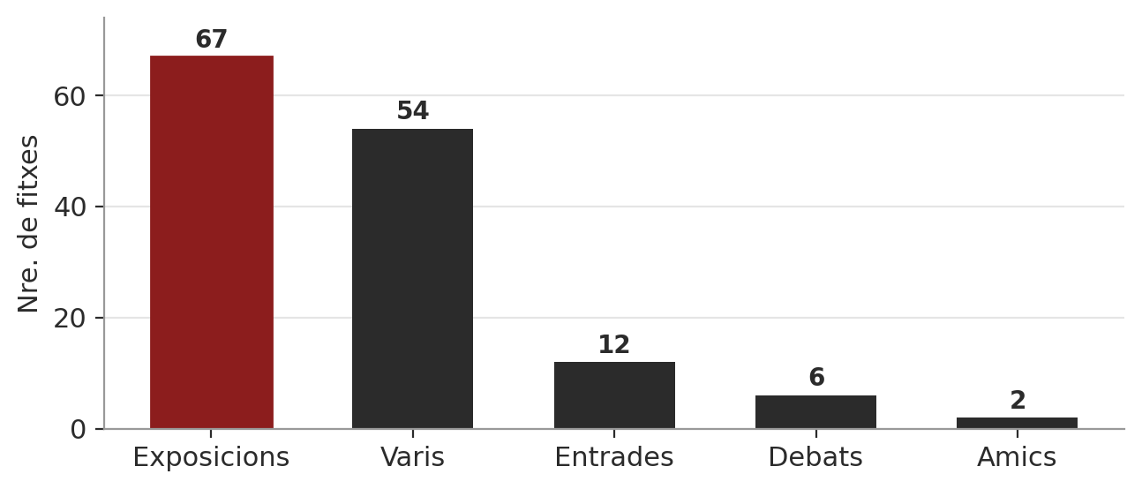
Fig. 2. Distribució de fitxes per àmbit (2021–2025).
Àmbit | Nre. | %
Exposicions | 67 | 47,5%
Varis | 54 | 38,3%
Entrades | 12 | 8,5%
Debats | 6 | 4,3%
Amics | 2 | 1,4%
5.3. Distribució per tipologia
Tipologia | Nre. | %
Queixa/Reclamació | 120 | 85,1%
Suggeriment | 18 | 12,8%
Felicitació | 3 | 2,1%

6. Classificació temàtica global
La taula següent recull totes les categories temàtiques detectades, ordenades per freqüència. Les tres primeres concentren gairebé la meitat de les fitxes del període.
Categoria temàtica | Nre. | %
Accessibilitat sensorial i llegibilitat | 28 | 19,9%
Aforament i massificació | 21 | 14,9%
Climatització, confort tèrmic i energia | 19 | 13,5%
Llengua i traduccions | 10 | 7,1%
Preus, entrades, reserves i gratuïtats | 10 | 7,1%
Atenció al públic i tracte del personal | 10 | 7,1%
Instal·lacions, equipaments i serveis | 10 | 7,1%
Senyalística, orientació i informació prèvia | 6 | 4,3%
Programació, continguts i comissariat | 6 | 4,3%
Accessibilitat física i confort | 6 | 4,3%
Normes d'ús i accés | 5 | 3,5%
Soroll i gestió de grups | 3 | 2,1%
Felicitacions i agraïments | 3 | 2,1%
Seguretat de béns i persones | 3 | 2,1%
Altres / organització general | 1 | 0,7%

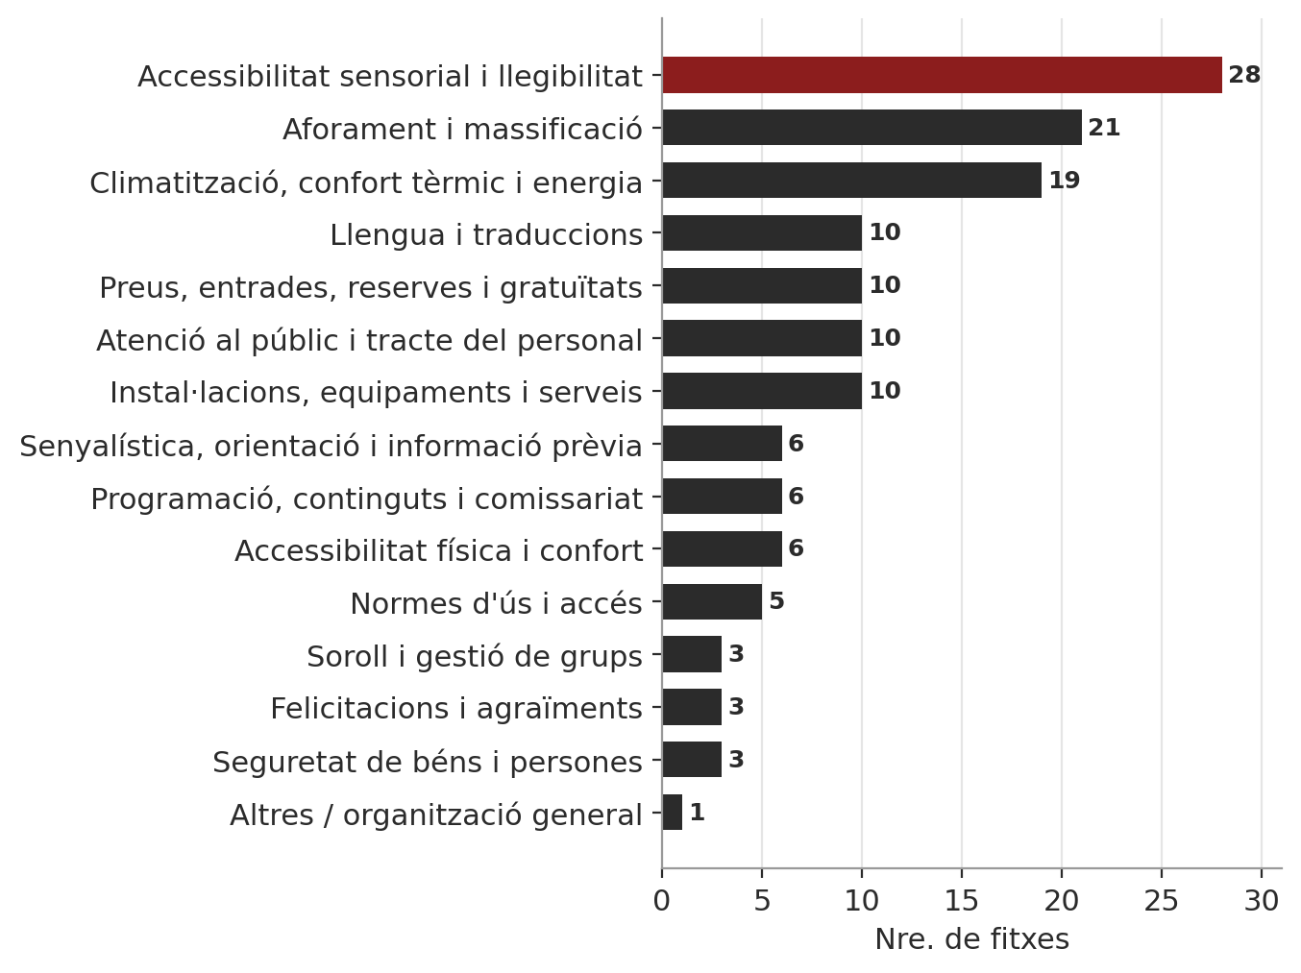
Fig. 3. Distribució de fitxes per categoria temàtica (2021–2025).

6.1. Evolució temàtica per any (principals categories)
Categoria | 2021 | 2022 | 2023 | 2024 | 2025 | Total
Accessibilitat sensorial i llegibilitat | 3 | 6 | 6 | 4 | 9 | 28
Aforament i massificació | 10 | 6 | 1 | 1 | 3 | 21
Climatització, confort tèrmic i energia | 2 | 8 | 3 | 4 | 2 | 19
Llengua i traduccions | 2 | 1 | 2 | 1 | 4 | 10
Preus, entrades, reserves i gratuïtats | 3 | 3 | 0 | 3 | 1 | 10
Atenció al públic i tracte del personal | 4 | 0 | 1 | 1 | 4 | 10

7. Temes principals detectats
Accessibilitat sensorial i llegibilitat — 28 fitxes
És la matèria més recurrent del període. Es concentra en la llegibilitat de les cartel·les i els textos de sala (mida de lletra massa petita, ubicació poc pràctica, poca il·luminació o contrast insuficient) i en els recursos audiovisuals (àudios i audioguies amb problemes de comprensió, manca de subtítols, velocitat de reproducció). Diverses fitxes provenen de persones grans o amb baixa visió.
És una àrea amb un potencial de millora clar i transversal a totes les exposicions, ja que afecta la comprensió de la proposta expositiva mateixa.
Aforament i massificació — 21 fitxes
La sensació de massificació —impossibilitat de veure bé les obres, aglomeracions davant les cartel·les, soroll i incomoditat— apareix de manera molt concentrada en exposicions de gran afluència, especialment les de fotoperiodisme. En diverses fitxes es demana explícitament limitar o controlar millor l’aforament i preveure el recorregut de visita.
En el context de 2021, part d’aquestes fitxes s’associen també a la percepció d’incompliment de les distàncies de seguretat sanitàries.
Climatització, confort tèrmic i energia — 19 fitxes
La percepció de fred excessiu a les sales (i, en alguns casos, de calor) és una constant al llarg de tots els anys. Un tret distintiu és que sovint la queixa s’expressa en clau de sostenibilitat: les persones visitants ho perceben com un malbaratament energètic poc coherent amb el discurs ambiental del centre.
Això converteix la climatització en una qüestió que va més enllà del confort i toca directament la coherència institucional en matèria de sostenibilitat.
Llengua i traduccions — 10 fitxes
Les fitxes sobre llengua tenen una doble direcció: d’una banda, peticions perquè el català sigui la llengua vehicular de les activitats, visites comentades i debats; de l’altra, peticions de traducció o subtitulació al castellà i altres llengües. També s’hi apunten mancances de subtítols en versions originals.
Preus, entrades, reserves i gratuïtats — 10 fitxes
Concentra dubtes i disconformitats sobre les condicions de gratuïtat (col·lectius docents, premsa), la necessitat de reserva prèvia en determinades franges i peticions de devolució. Diverses fitxes reflecteixen una informació prèvia insuficient sobre aquestes condicions.
Atenció al públic i tracte del personal — 10 fitxes
Recull tant valoracions negatives del tracte rebut (percepció de males maneres, gestió poc empàtica d’incidents) com reconeixements positius de l’amabilitat del personal. La gestió d’incidents concrets (per exemple, indisposicions de visitants) apareix com un punt sensible.

Instal·lacions, equipaments i serveis — 10 fitxes
Inclou el funcionament de les guixetes i les noves taquilles, la neteja i l’estat dels lavabos, la cafeteria i el restaurant, i la connectivitat (wifi/cobertura per als codis QR). La presència de queixes sobre “les noves taquilles” i els “lavabos nous” evidencia que durant el període s’han executat renovacions d’equipaments.
Les categories restants —senyalística i informació prèvia, programació i continguts, accessibilitat física, normes d’ús, soroll i gestió de grups, seguretat de béns i persones, i felicitacions— completen el mapa i es poden consultar en detall al registre anonimitzat que acompanya l’informe en format obert.

8. Actuacions de millora i estat de seguiment
El valor últim d’aquest cicle és tancar el bucle entre la queixa i la millora. A partir de l’anàlisi de les incidències i de la informació de seguiment aportada pels serveis responsables, s’identifiquen les principals actuacions de millora, agrupades per àrea temàtica, amb el seu estat d’avançament.
Llegenda d’estats: Implementada (executada) · En curs (parcialment implementada) · En estudi (en valoració) · En revisió (en procés d’ajust).
Àrea temàtica | Actuacions de millora | Estat
Accessibilitat sensorial (llegibilitat i àudio) | Revisió de la mida, la ubicació i el contrast de les cartel·les; reforç de la il·luminació; ajust del volum i les interferències dels àudios; millora de l’audioguia (to, pronunciació, expressivitat). | En curs
Aforament i gestió de fluxos | Reforç del control d’aforament en exposicions d’alta demanda (WPP); revisió de la circulació per evitar congestions; informació de franges de major afluència; coordinació amb grups escolars. | En curs
Confort tèrmic i sostenibilitat | Ajustos puntuals de climatització en sales amb fred o calor excessius; revisió dels protocols de temperatura per compatibilitzar confort i eficiència energètica; monitoratge de sales de gran afluència. | En curs
Accessibilitat física i confort | Incorporació de seients en zones audiovisuals i espais de descans; revisió de recorreguts per a persones amb mobilitat reduïda. | En curs
Informació prèvia, senyalística i connectivitat | Millora de la informació prèvia sobre reserves, aforament i temps estimat de visita; senyalització de la xarxa wifi i dels codis QR; revisió de la senyalètica interna. | Parcialment implementada
Política lingüística | Revisió del protocol lingüístic de les visites comentades; criteris lingüístics en els materials; estudi de la inclusió de terceres llengües en exposicions internacionals (p. ex. portuguès a Amazònies). | En revisió
Preus, reserves i descomptes | Revisió del sistema de reserves (carnets docent, duo…); millora de la informació sobre descomptes i gratuïtats; revisió de la política de devolucions i de la gestió de cues. | Parcialment implementada
Continguts expositius i qualitat | Correcció d’errades en plafons i materials gràfics; millora de l’audioguia; revisió de continguts per incorporar referents i contextos contemporanis quan escaigui. | Parcialment implementada
Tracte i atenció al públic | Recordatoris interns sobre protocols d’atenció en moments de massificació; coordinació entre seguretat, educació i taquilles; formació en gestió de públics d’alta afluència. | En curs
Aquest seguiment s’integra en els processos interns de millora contínua. Es revisa i actualitza amb caràcter anual, coincidint amb la publicació del registre al Portal de Transparència durant el primer semestre de cada exercici.
9. Conclusions i línies de millora
L’anàlisi de les 141 fitxes del període 2021–2025 dibuixa un mapa clar i estable de les preocupacions del públic del CCCB. Tres qüestions —l’accessibilitat i llegibilitat de les exposicions, la gestió de l’aforament en les mostres més concorregudes i el confort tèrmic de les sales— concentren el gruix de les incidències i marquen les prioritats d’actuació.
Aquestes conclusions orienten com a línies de treball:
- Consolidar en base al propi pla d’accessibilitat del CCCB un estàndard d’accessibilitat expositiva (cartel·les, il·luminació, àudio i subtítols) aplicable a totes les mostres.
- Millorar la gestió d’aforaments i fluxos en les exposicions de gran afluència.
- Revisar les consignes de climatització des d’una doble òptica de confort i eficiència energètica, i comunicar-la.
- Clarificar i difondre els criteris lingüístics i les condicions d’accés (preus, gratuïtats i reserves).
- Consolidar el seguiment de les actuacions (apartat 8) amb caràcter anual, confirmant l’estat real de cada mesura amb els serveis responsables, de manera que el cicle queixa → millora quedi documentat i sigui verificable.
- Publicar el registre i el seguiment amb periodicitat anual al Portal de Transparència durant el primer trimestre de cada exercici per reforçar la transparència i posicionament en una lògica de millora contínua orientada a l’experiència de les persones visitants.

Annex 1. Registre anonimitzat i protecció de dades
El tractament d’anonimització aplicat és coherent amb el RGPD i la LOPDGDD:
- No s’hi inclou cap dada identificativa de les persones que van presentar les fitxes.
- S’han generalitzat les referències que podrien identificar terceres persones, incloent-hi membres concrets del personal o de la direcció (p. ex., «un responsable del centre», «la direcció», «personal de seguretat»).
- S’han substituït noms propis de terceres persones esmentades en alguna fitxa per descripcions genèriques.
- Es mantenen els noms d’exposicions, activitats i espais, en tractar-se d’informació pública de programació.
2021 — 31 fitxes
Data | Àmbit / activitat | Tipus | Categoria | Descripció (anonimitzada)
07/07/2021 | Debats | Queixa | Llengua i traduccions | El debat d'Stefano Mancuso (italià amb traducció al català) hagués hagut de tenir traducció a l'anglès i al castellà
02/10/2021 | Entrades | Queixa | Preus, entrades, reserves i gratuïtats | diu que enlloc va veure la informació de que cal reservar les entrades per a diumenges tarda i han vingut des de lluny per res
03/08/2021 | Entrades | Queixa | Preus, entrades, reserves i gratuïtats | no va tenir entrada gratis amb carnet docent UB però diu que els seus companys si i que està en contra del que es diu al web
02/12/2021 | Exposicions · WPP | Queixa | Aforament i massificació | massa gent a l'exposició (escoles)
02/12/2021 | Exposicions · WPP | Queixa | Aforament i massificació | no es pot veure bé l'exposició per les escoles que hi ha i que porten les mascaretes malament
03/12/2021 | Exposicions · CIÈNCIA-FRICCIÓ | Queixa | Senyalística, orientació i informació prèvia | Es queixa de que ningú els ha avisat que "cal més de dues hores per a veure l'exposició"
08/07/2021 | Exposicions · URBAN NATURE | Queixa | Programació, continguts i comissariat | Diu que l'exposició és un exercici de propaganda i una col·lecció de tòpics més que discutibles
10/12/2021 | Exposicions · WPP | Queixa | Senyalística, orientació i informació prèvia | Si hi ha codis QR cal que hi hagi connexió internet a tota l'expo i cal senyalitzar la circulació de la gent
11/12/2021 | Exposicions · WPP | Queixa | Soroll i gestió de grups | Es queixa que una guia d'un grup explicava en veu molt alta i molestava els demès visitants
12/12/2021 | Exposicions · WPP | Queixa | Aforament i massificació | Massa gent a l'exposició i algun personal poc amable
12/12/2021 | Exposicions · WPP | Queixa | Aforament i massificació | Mala organització que fa que hi hagi massa gent i no es mantingui la distància. Cal preveure el recorregut.
17/11/2021 | Exposicions · WPP | Queixa | Aforament i massificació | massa gent a la sala, especialment amb grups escolars, en època de pandèmia
18/11/2021 | Exposicions · WPP | Queixa | Aforament i massificació | molta gent a l'exposició, especialment amb grups guiats, i no es pot mantenir les distàncies
20/11/2021 | Exposicions · WPP | Queixa | Aforament i massificació | diu que hi ha tanta gent que no es compleix cap mesura contra la covid-19
20/11/2021 | Exposicions · WPP | Queixa | Aforament i massificació | diu que hi ha tanta gent que segur que no es compleixen els aforaments o són equivocats
21/11/2021 | Exposicions · WPP | Queixa | Accessibilitat sensorial i llegibilitat | demanen les cartel·les amb lletra més gran
21/11/2021 | Exposicions · WPP | Queixa | Accessibilitat sensorial i llegibilitat | diu que hi ha massa gent per franja i el tamany de les fotos i les cartel·les és massa petit i obliga a apinyar-se tots per veure-ho
22/08/2021 | Exposicions · CIÈNCIA-FRICCIÓ | Queixa | Atenció al públic i tracte del personal | Es queixa de la desinformació i el mal tracte al client per part de la monitora de l'experiència de realitat virtual
27/11/2021 | Exposicions · CIÈNCIA-FRICCIÓ | Felicitació | Felicitacions i agraïments | vol destacar la gran amabilitat de dues monitores de l'expo
28/11/2021 | Exposicions · WPP | Suggeriment | Aforament i massificació | hi ha massa gent i suggereix marcar sentits de desplaçament per a limitar la gent davant de cada foto
30/07/2021 | Exposicions · CIÈNCIA-FRICCIÓ | Queixa | Instal·lacions, equipaments i serveis | És contradictori donar tarja de plàstic pel codi QR. Poc respecte a la natura.
30/11/2021 | Exposicions · WPP | Queixa | Aforament i massificació | ve cada any però aquest troba que hi ha moltíssim soroll per la quantitat de gent i grups
01/05/2021 | Varis | Queixa | Llengua i traduccions | les introduccions a les expos s'haurien de fer també en castellà
09/07/2021 | Varis | Queixa | Seguretat de béns i persones | Mentre era a l'exposició de Mart li han robat la cartera. Demana fer servir les càmeres de seguretat i reforçar la vigilància
11/03/2021 | Varis | Queixa | Atenció al públic i tracte del personal | s'ha tret la mascareta per a fer-se una foto i un vigilant l'ha fet fora de males maneres
11/06/2021 | Varis | Queixa | Atenció al públic i tracte del personal | Diu que el Pati de les Dones amb les plantes i el muntatge actual no és acollidor i que ha fet fora la gent que abans hi venien
15/08/2021 | Varis | Queixa | Climatització, confort tèrmic i energia | Refrigeració massa alta i en contradicció amb el que es diu a l'expo sobre reduir emissions de CO2
18/09/2021 | Varis | Queixa | Climatització, confort tèrmic i energia | Ha vingut a un debat i la temperatura de l'aire condicionat diu que és malaltissa i molt poc ecològica
22/08/2021 | Varis | Queixa | Atenció al públic i tracte del personal | Es queixa del tracte rebut en demanar informació a la sala d'exposició
28/06/2021 | Varis | Queixa | Accessibilitat sensorial i llegibilitat | ha arribat a la 3a planta i li han dit que ha de tornar a baixar fins a taquilles pels auriculars
29/10/2021 | Varis | Queixa | Preus, entrades, reserves i gratuïtats | una persona de seguretat li ha impedit l'entrada i l'ha empentat. Havia comprat l'entrada pel Sonar

2022 — 33 fitxes
Data | Àmbit / activitat | Tipus | Categoria | Descripció (anonimitzada)
14/10/2022 | Debats | Queixa | Llengua i traduccions | es sent discriminada perquè vol traducció al castellà
30/04/2022 | Debats | Queixa | Programació, continguts i comissariat | Diu que el debat s'ha "tallat" i el torn de preguntes també ha sigut massa curt
07/08/2022 | Entrades | Queixa | Altres / organització general | es queixa que tenint feta la reserva, hagi de fer la cua com tothom per a poder entrar, igual que els que no la tenen
09/12/2022 | Entrades | Queixa | Preus, entrades, reserves i gratuïtats | diu que tots els docents han de tenir gratuïtat. És una discriminació que els professors universitaris hagin de pagar
01/12/2022 | Exposicions · CERVELLS | Queixa | Programació, continguts i comissariat | considera que un dels textos de l'expo té errades, no ortogràfiques sinó de contingut (és un gràfic)
02/10/2022 | Exposicions · CERVELLS | Queixa | Preus, entrades, reserves i gratuïtats | ha vist que era gratuït però diu que enlloc diu que cal fer reserva i no l'han deixat entrar
04/12/2022 | Exposicions · WPP | Queixa | Aforament i massificació | aforament massificat al màxim, completament colapsat. Cal arreglar-ho
05/02/2022 | Exposicions · MÀSCARA | Queixa | Accessibilitat física i confort | es queixa que no hi ha bancs per a seure. Ha hagut de sortir de l'expo per a donar el pit
05/11/2022 | Exposicions · WPP | Queixa | Aforament i massificació | falten armariets pels abrics per la quantitat de gent que hi ha. També cal que els guies portin un sistema per no cridar tant
06/11/2022 | Exposicions · WPP | Queixa | Preus, entrades, reserves i gratuïtats | no han tingut temps de veure l'exposició per error en l'hora de tancament
08/11/2022 | Exposicions · WPP | Queixa | Aforament i massificació | cal controlar millor l'aforament perquè no es pot veure en condicions
10/11/2022 | Exposicions · WPP | Queixa | Accessibilitat sensorial i llegibilitat | va coincidir fent la visita amb 2 grups d'escoles i es queixa de la quantitat de gent i de la mida de les cartel·les
10/12/2022 | Exposicions · WPP | Queixa | Accessibilitat sensorial i llegibilitat | malgrat aforament controlat, tothom acaba apinyat per a llegir les cartel·les explicatives
10/12/2022 | Exposicions · WPP | Suggeriment | Accessibilitat sensorial i llegibilitat | les cartel·les haurien d'estar al costat o sota la foto i ser més grans. També estaria bé situar geogràficament les imatges
11/12/2022 | Exposicions · WPP | Queixa | Aforament i massificació | diu que no hi havia vigilants a les sales i que hi havia massa gent. No semblava una exposició sinó un bar en hora punta
12/11/2022 | Exposicions · WPP | Queixa | Climatització, confort tèrmic i energia | massa gent a les sales, fotos i cartel·les massa petites i temperatura inadeqüada
12/11/2022 | Exposicions · WPP | Suggeriment | Accessibilitat sensorial i llegibilitat | es queixa de la mida de les cartel·les i suggereix limitar l'aforament
15/11/2022 | Exposicions · WPP | Queixa | Soroll i gestió de grups | es queixa del soroll que fan les guies dels grups i demana avisar de quan hi han grups a les sales
18/11/2022 | Exposicions · CERVELLS | Felicitació | Felicitacions i agraïments | fantàstica exposició però no l'ha gaudit pel soroll dels grups. Demana limitar els grups i controlar que estiguin en silenci
19/11/2022 | Exposicions · WPP | Queixa | Aforament i massificació | aforament excessiu. És irresponsable des del punt de vista sanitari i tampoc es poden veure bé les obres
19/11/2022 | Exposicions · WPP | Queixa | Aforament i massificació | impossible veure l'exposició amb el volum de gent que hi ha a les sales. Cal limitar l'aforament
20/08/2022 | Exposicions · CERVELLS | Felicitació | Felicitacions i agraïments | Ens felicita per l'exposició però creu que hi ha pocs seients i els que hi ha són massa baixos per a algú gran o discapacitat
20/11/2022 | Exposicions · WPP | Queixa | Climatització, confort tèrmic i energia | feia tanta calor a la sala que han marxat abans. Fins i tot els hi faltava l'aire. També per la quantitat de gent que hi havia
22/05/2022 | Exposicions · TOSQUELLES | Queixa | Climatització, confort tèrmic i energia | Queixa pel fred a la sala d'exposició. És molt molest i un malbaratament d'energia
24/07/2022 | Exposicions · TOSQUELLES | Queixa | Climatització, confort tèrmic i energia | Es queixa pel fred a l'expo. Diu que és un nivell excessiu i innecessari. Tornaran amb roba d'abric.
26/03/2022 | Exposicions · MÀSCARA | Queixa | Accessibilitat sensorial i llegibilitat | Es queixa del volum dels vídeos. Creu que haurien d'anar amb auriculars perquè s'ha de ser accessible per a gent amb alta sensibilitat acústica
02/01/2022 | Varis | Queixa | Instal·lacions, equipaments i serveis | diu que per venir a l'arxiu hi hauria d'haver l'opció "altres"
05/06/2022 | Varis | Queixa | Climatització, confort tèrmic i energia | Diu que no som gens ecològics degut al fred intens de les sales d'exposicions
05/08/2022 | Varis | Queixa | Climatització, confort tèrmic i energia | creu que al Hall fa massa fred i que segur no estem aplicant el decret d'estalvi d'energia (venien del carrer)
06/08/2022 | Varis | Queixa | Climatització, confort tèrmic i energia | diu que la temperatura al Hall és massa freda i n o deu complir la normativa (ve del carrer i diu ell mateix que feia molta calor)
09/01/2022 | Varis | Suggeriment | Instal·lacions, equipaments i serveis | diu que s'hauria de poder posar a la taula dels dos ordinadors de consulta (arxiu?) sempre i quan es mantinguin les distàncies mínimes
10/12/2022 | Varis | Queixa | Accessibilitat sensorial i llegibilitat | no és inclusiu per a les persones amb dificultats d'oïda que en els vídeos els castellano-parlants no tinguin subtítols.
22/10/2022 | Varis | Queixa | Climatització, confort tèrmic i energia | va queixar-se del fred durant Serielizados. Diu que era "glacial" i il·legal

2023 — 19 fitxes
Data | Àmbit / activitat | Tipus | Categoria | Descripció (anonimitzada)
01/03/2023 | Debats | Queixa | Llengua i traduccions | Tothom, excepte la direcció, ha parlat en castellà i ha decidit marxar del debat
15/10/2023 | Debats | Queixa | Programació, continguts i comissariat | troba a faltar debats amb psicoanalistes per a l'expo de Sade
03/06/2023 | Exposicions · SADE | Queixa | Climatització, confort tèrmic i energia | han acabat marxant abans d'acabar la visita pel fred intens a les sales
06/12/2023 | Exposicions · WPP | Suggeriment | Accessibilitat sensorial i llegibilitat | les cartel·les són massa petites per a gent gran o amb ulleres i, a més, caldria posar-les abans o sota la imatge, no després perquè no pots tornar enrere a veure-la
06/12/2023 | Exposicions · WPP | Suggeriment | Accessibilitat sensorial i llegibilitat | cartel·les molt petites. Cal apropar-se molt i amb la quantitat de gent que hi ha és impossible. També caldria que estiguessis abans o sota la foto. No després
07/12/2023 | Exposicions · WPP | Queixa | Climatització, confort tèrmic i energia | aforament molt excessiu. Troba que li han pres el pel perquè no es pot veure l'expo. També feia un calor insuportable
08/12/2023 | Exposicions · WPP | Queixa | Accessibilitat sensorial i llegibilitat | les cartel·les són massa petites. Cal un tipus de lletra més gran. També cal millorar el wifi per a escoltar els àudios
10/12/2023 | Exposicions · WPP | Suggeriment | Programació, continguts i comissariat | els nens s’avorreixen a l'expo. Caldria una adaptació per a ells
12/11/2023 | Exposicions · WPP | Queixa | Instal·lacions, equipaments i serveis | hi havia QRs per tenir més informació però no hi havia cobertura. En sortir els hi han dit que hi havia la xarxa del CCCB però cal dir-ho abans
12/11/2023 | Exposicions · WPP | Queixa | Accessibilitat sensorial i llegibilitat | no ha pogut escoltar els àudios que acompanyaven les imatges per falta de cobertura/wifi dins les sales
18/11/2023 | Exposicions · WPP | Queixa | Accessibilitat sensorial i llegibilitat | diu que tots els anys, les fotos més altes no es veuen bé pel reflexa del focus de llum
18/11/2023 | Exposicions · WPP | Queixa | Aforament i massificació | no es pot veure l'exposició amb tantíssima gent
27/09/2023 | Exposicions · SADE | Suggeriment | Climatització, confort tèrmic i energia | demana que posem adequadament la climatització. Feia molt de fred
08/12/2023 | Varis | Queixa | Llengua i traduccions | cal que els treballadors del centre parlin en català, si després cal es canvia a una altra llengua però, d'entrada ha de ser en català
15/10/2023 | Varis | Queixa | Accessibilitat física i confort | Ha caigut a la rampa amb la seva filla petita perquè estava mullat i relliscava molt. No estava senyalitzat
22/01/2023 | Varis | Queixa | Seguretat de béns i persones | passaven pel carrer Montalegre i els hi van caure unes pedres al cap que es van desprendre de la nostra façana
23/08/2023 | Varis | Queixa | Accessibilitat sensorial i llegibilitat | demana augmentar l'accessibilitat en projeccions AA.VV. posant subtítols adaptats
24/02/2023 | Varis | Queixa | Atenció al públic i tracte del personal | la persona de seguretat que estava a l'expo ha parlat de males maneres al grup escolar. Diuen que s'han sentit pressionats per marxar de l'expo
29/11/2023 | Varis | Queixa | Soroll i gestió de grups | creu que hi hauria d'haver una franja horària només per a grups i informar-ne al públic. No es pot gaudir l'expo si es coincideix amb un

2024 — 19 fitxes
Data | Àmbit / activitat | Tipus | Categoria | Descripció (anonimitzada)
15/12/2024 | Entrades | Queixa | Preus, entrades, reserves i gratuïtats | no ha pogut accedir a WPP diumenge tarda amb el carnet de periodista. No entén que en el seu cas calgués reservar plaça prèviament
01/12/2024 | Exposicions · WPP | Queixa | Accessibilitat sensorial i llegibilitat | posar les cartel·les sota cada imatge facilitaria la visita quan hi ha molta gent
04/08/2024 | Exposicions · SUBÚRBIA | Queixa | Llengua i traduccions | reclama que tots els AA.VV. de les expos estiguin en català
06/12/2024 | Exposicions · WPP | Queixa | Aforament i massificació | hi havia tanta gent que consideren que és un perill. Han demanat que els hi tornessin l'entrada per un altre dia i els hi han dit que no
09/11/2024 | Exposicions · WPP | Queixa | Accessibilitat sensorial i llegibilitat | cal baixar la velocitat de reproducció de dos vídeos. No es poden seguir els textos
14/07/2024 | Exposicions · SUBÚRBIA | Queixa | Climatització, confort tèrmic i energia | Fa massa fred a l'exposició i no és coherent amb el missatge que es vol transmetre des del CCCB
16/08/2024 | Exposicions · SUBÚRBIA | Queixa | Climatització, confort tèrmic i energia | el fred que fa a les sales fa que no es pugui gaudir de la visita. És un malbaratament en època d’emergència climàtica
17/02/2024 | Exposicions · SUBÚRBIA | Queixa | Accessibilitat sensorial i llegibilitat | per a les persones amb baixa visió és un problema que les parets i el terra de les expos estiguin pintades de negre
02/02/2024 | Varis | Suggeriment | Accessibilitat física i confort | va en cadira de rodes i amb els ascensors només pot anar a la planta 0 a no ser que l'acompanyi algú. Diu que és vergonyós i que caldria, mínim, un interfono
06/09/2024 | Varis | Queixa | Accessibilitat sensorial i llegibilitat | té baixa visió i no pot llegir les cartel·les. També diu que en català el text té la mida força més gran que en les altres llengües
10/09/2024 | Varis | Queixa | Climatització, confort tèrmic i energia | visita altres museus i en cap fa tant de fred a les sales
10/09/2024 | Varis | Queixa | Instal·lacions, equipaments i serveis | va prendre un cafè al bar i va voler menjar alguna cosa portada de casa. Li van dir que no es pot i que marxés. Diu que no es promouen els valors que prediquem
10/09/2024 | Varis | Queixa | Preus, entrades, reserves i gratuïtats | una artista local, Mari Chordá (exposant al Macba) ha hagut de pagar entrada
11/09/2024 | Varis | Queixa | Preus, entrades, reserves i gratuïtats | diu que per telèfon li van dir que era gratuït (no especifica el què o quan) i que després va veure que no era així
14/07/2024 | Varis | Queixa | Instal·lacions, equipaments i serveis | es queixa que ha hagut de marxar sense poder acabar de veure l'expo
14/12/2024 | Varis | Queixa | Atenció al públic i tracte del personal | s'ha desmaiat una noia i el personal del centre ha fet fora als altres de males maneres. Diu que s'ha tingut una gestió lamentable de l'incident
27/10/2024 | Varis | Queixa | Senyalística, orientació i informació prèvia | diu que cal millorar la senyalètica per a accedir a les activitats
27/10/2024 | Varis | Queixa | Senyalística, orientació i informació prèvia | diu que cal millorar la senyalètica per a accedir a les activitats
28/12/2024 | Varis | Suggeriment | Climatització, confort tèrmic i energia | demana que la temperatura a l'hivern estigui més baixa i a l'estiu més alta per tal de protegir el medi ambient

2025 — 39 fitxes
Data | Àmbit / activitat | Tipus | Categoria | Descripció (anonimitzada)
08/02/2025 | Amics | Suggeriment | Normes d'ús i accés | suggereix que la tarja d'Amic no sigui de plàstic sinó una app o d'alguna manera més sostenible
24/04/2025 | Amics | Queixa | Preus, entrades, reserves i gratuïtats | ha arribat tard i un responsable del centre no l'ha deixat entrar a l'Xcèntric. Diu que això no és l'òpera i que no renovarà el carnet d'Amic
26/03/2025 | Debats | Suggeriment | Llengua i traduccions | diu que el CCCB, com a institució catalana, hauria de programar debats on, com a mínim, el presentador/moderador parli sempre en català
06/08/2025 | Entrades | Queixa | Normes d'ús i accés | No sabia que no hi havia gandules per a totes les entrades comprades
13/08/2025 | Entrades | Queixa | Accessibilitat sensorial i llegibilitat | demana devolució preu Gandules'25 perquè el film era en anglès sense subtítols
13/08/2025 | Entrades | Queixa | Accessibilitat sensorial i llegibilitat | demana devolució preu Gandules'25 perquè el film era en anglès sense subtítols
13/08/2025 | Entrades | Queixa | Accessibilitat sensorial i llegibilitat | demana devolució preu Gandules'25 perquè el film era en anglès sense subtítols
13/08/2025 | Entrades | Queixa | Accessibilitat sensorial i llegibilitat | demana devolució preu Gandules'25 perquè el film era en anglès sense subtítols
13/08/2025 | Entrades | Queixa | Accessibilitat sensorial i llegibilitat | demana devolució preu Gandules'25 perquè el film era en anglès sense subtítols
13/08/2025 | Entrades | Queixa | Accessibilitat sensorial i llegibilitat | demana devolució preu Gandules'25 perquè el film era en anglès sense subtítols
07/11/2025 | Exposicions · WPP | Queixa | Llengua i traduccions | ha fet visita comentada amb un noi que parlava català amb dificultat i diu que ha estat molt difícil de seguir
08/06/2025 | Exposicions · EN L'AIRE COMMOGUT | Queixa | Accessibilitat sensorial i llegibilitat | costa llegir les cartel·les per poca il·luminació o falta de contrast
14/02/2025 | Exposicions · AMAZÒNIES | Suggeriment | Accessibilitat sensorial i llegibilitat | donats els continguts i l’origen d'alguns, estaria bé tenir cartel·les també en portuguès
16/07/2025 | Exposicions · EN L'AIRE COMMOGUT | Queixa | Accessibilitat sensorial i llegibilitat | diu que l'audioguia té un to pla, mala pronunciació, poca expressivitat… i cal revisar-la
16/11/2025 | Exposicions · WPP | Queixa | Aforament i massificació | diu que va trucar per a preguntar i li vam dir que no calia fer reserva per venir un diumenge i estava ple i no ha pogut entrar
16/11/2025 | Exposicions · WPP | Queixa | Aforament i massificació | diu que va trucar per a preguntar i li vam dir que no calia fer reserva per venir un diumenge i estava ple i no ha pogut entrar
18/05/2025 | Exposicions · EN L'AIRE COMMOGUT | Queixa | Programació, continguts i comissariat | poquíssims referents femenins i tampoc s'esmenta el genocidi de Gaza
23/11/2025 | Exposicions · WPP | Queixa | Aforament i massificació | col·lapse de gent a l'expo. Diu que no hi havia control d'aforament. Ha hagut de marxar i ha demanat retornar els diners o canvi data i se'ls hi ha denegat
06/07/2025 | Varis | Queixa | Climatització, confort tèrmic i energia | la temperatura a la sala era molt baixa i diu que sempre és així
06/07/2025 | Varis | Queixa | Instal·lacions, equipaments i serveis | diu que les noves taquilles són molt complicades i que no calia canviar-les, que era molt més simple amb la clau
06/09/2025 | Varis | Suggeriment | Accessibilitat física i confort | voldria que hi haguessin llocs per seure al llarg de les exposicions. Les cadires plegables són molt incòmodes i cal carregar-les al llarg de la visita. De vegades no ve per aquest motiu.
08/07/2025 | Varis | Queixa | Accessibilitat física i confort | es queixa del tracte rebut al restaurant. Eren un grup escolar i els han dit de demanar consumicions abans de seure. El professor volia parlar abans 5 minuts i els han fet fora
11/08/2025 | Varis | Queixa | Instal·lacions, equipaments i serveis | cafeteria tancada malgrat a la porta s'indicava un horari diferent
12/04/2025 | Varis | Queixa | Seguretat de béns i persones | les guixetes no funcionen bé. Costa que tanquin correctament i a ell li han obert la seva i li han robat tot
15/08/2025 | Varis | Queixa | Normes d'ús i accés | No la van deixar entrar amb una bossa tipus tote bag però grossa. Dins l'exposició hi havia gent amb motxilles i bosses similars
16/04/2025 | Varis | Queixa | Accessibilitat física i confort | demana més accessibilitat "real". Es queixa d'haver de demanar pels ascensors i haver d'esperar de peu, les rampes…
18/04/2025 | Varis | Queixa | Atenció al públic i tracte del personal | es queixa de l'actitud de la vigilant de la sala d'expo (Amazònies). Li ha dit que estava prohibit parlar pel mòbil i l'ha fet sortir de la sala. Assegura que parlava fluix
18/07/2025 | Varis | Queixa | Atenció al públic i tracte del personal | diu que el personal de seguretat a la sala d'exposicions feia soroll i parlava fort i que no s'hi han dirigit respectuosament en portar un gos de servei
19/07/2025 | Varis | Suggeriment | Senyalística, orientació i informació prèvia | caldria un sistema d'informació prèvia per a saber si l'espai familiar està ple
19/07/2025 | Varis | Queixa | Instal·lacions, equipaments i serveis | el wc adaptat i el canviador per bebès està molt brut i el wc estava embossat
20/12/2025 | Varis | Suggeriment | Normes d'ús i accés | cal fomentar el respecte pels altres. Hi havia un grup visitant l'exposició que miraven coses al mòbil amb so i parlaven molt alt
21/09/2025 | Varis | Queixa | Llengua i traduccions | ha hagut de seure perquè no es trobava bé fent la visita a l'expo. Han vingut guàrdies de seguretat i li han dit que parli en castellà, que en català no l'entenen.
23/07/2025 | Varis | Queixa | Climatització, confort tèrmic i energia | es queixa del fred excessiu que fa a la sala d'expos i demana el perquè
25/05/2025 | Varis | Queixa | Atenció al públic i tracte del personal | la seva neboda va agafar una enrabiada i els van fer fora de la sala. Considera que el centre ha de ser un espai "segur" i per a acollir tothom encara que es trobin malament
26/03/2025 | Varis | Suggeriment | Llengua i traduccions | demana que el CCCB ha de donar exemple i utilitzar sempre el català com a llengua vehicular en totes les activitats
26/04/2025 | Varis | Queixa | Atenció al públic i tracte del personal | diu que la persona de seguretat a l'expo Chris Ware es va dirigir a un menor de forma poc respectuosa pel seu aspecte
27/04/2025 | Varis | Queixa | Senyalística, orientació i informació prèvia | diu que està mal indicat a la sortida de l'expo Amazònies per a recollir les coses de la guixeta. Si no et dones compte, marxes fins al final i has de tornar enrere
29/06/2025 | Varis | Queixa | Normes d'ús i accés | han prohibit a la seva filla patinar (Hall o Pati Dones, no està clar) mentre que hi havia gent ballant que, diu, molesten molt més
30/03/2025 | Varis | Suggeriment | Instal·lacions, equipaments i serveis | diu que caldria instal·lar penjadors als lavabos nous de la -2, pels abrics, bosses, etc.

